Na sviatok amatérskeho divadla prišlo 120 hercov
Hodnotné ceny venovala aj herecká legenda Božidara Turzonovová.
27. nov 2017 o 12:33 FM
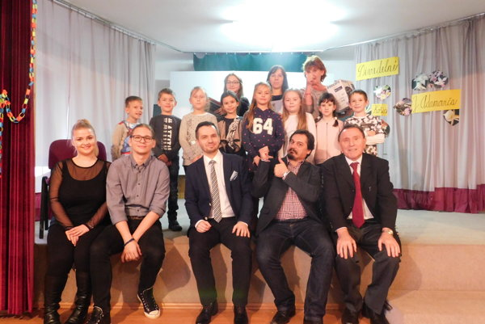
Víťazi festivalu - žiaci zo Základnej školy Haniska pri Košiciach, spolu s porotou.(Zdroj: FM)

KOŠICE. V divadelnej sále Základnej školy (ZŠ) Postupimská v Košiciach sa uskutočnil 13. krajského matičného festivalu amatérskeho divadla základných škôl Košického kraja - Divadelné Košice Jozefa Adamoviča.
Organizátormi boli Mesto Košice, odbor školstva OÚ v Košiciach, MO MS v Košiciach - Myslave a domáca ZŠ Postupimská.
Veľkej prehliadky amatérskeho divadla sa zúčastnilo 120 ochotníkov z celého Košického kraja.
Na úvod festivalu vystúpili s ukážkou hry Kráľ jeleňom od Carla Gozziho, študenti Konzervatória J. Adamoviča Lukáš Lipčák a Júlia Miciková.
Kvalita zúčastnených ochotníckych divadiel bola taká veľká, že porota z Konzervatória Jozefa Adamoviča na Exnárovej 8 v Košiciach na čele s predsedom poroty Branislavom Bajusom to mala pri výbere najlepších veľmi ťažké.
Preto na 2. a 3. miestach boli ocenené po dva divadelné súbory.
Absolútnym víťazom sa stali ochotníci zo ZŠ Haniska pri Košiciach, ktorí vystúpili s muzikálom Vlk a kozliatka. Okrem hodnotných kníh z Vydavateľstva Matice slovenskej získali aj elektroniku.
Na 2. mieste sa umiestnili žiaci ZŠ Komenského Sobrance a ZŠ Budkovce.
Na 3. mieste skončila ZŠ Laca Novomeského Košice a ZŠ s MŠ Helcmanovce.

Ďalšie ceny
Rozdané boli aj ďalšie ceny.
Cenu primátora mesta Košice získali ZŠ Ruskov a ZŠ Krosnianska 2 v Košiciach, Cenu exministra školstva SR a poslanca NR SR Dušana Čaploviča získala ZŠ Kecerovce.
Cenu za najlepší herecký výkon získal ochotnícky herec Šimon Ondočko zo ZŠ Haniska pri Košiciach. Dostal aj prestížnu Cenu Matice slovenskej.
Ceny pre najlepších venovala aj herecká legenda Božidara Turzonovová, primátor Mesta Košice Richard Raši aj zakladateľ festivalu - predseda MO MS v Košiciach - Myslave František Mrva.
"Kvalita ochotníckych divadiel i celého podujatia bola veľmi dobrá. Veľké poďakovanie preto patrí vedeniu ZŠ Postupimská v Košiciach na čele s riaditeľkou Katarínou Benkovou, ktorá zabezpečila logistiku tejto nádhernej prehliadky amatérskych divadiel v priestoroch školy na jednotku," povedal František Mrva.
Všetci sa už teraz tešia na 14. štrnásty ročník, ktorý sa bude opäť konať v priestoroch divadelnej sály v ZŠ Postupimská v Košiciach.
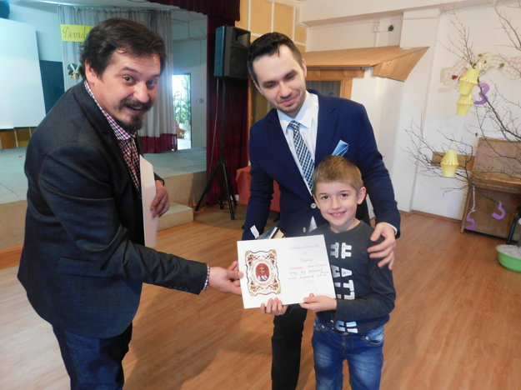
Cenu za najlepší herecký výkon odovzdali Šimonovi Ondočkovi. Za ZŠ Haniska pri Košiciach.

Primárka
Oddelenia detskej onkológie a hematológie
Detskej fakultnej nemocnice v Košiciach
MUDr. Natália Galóová

